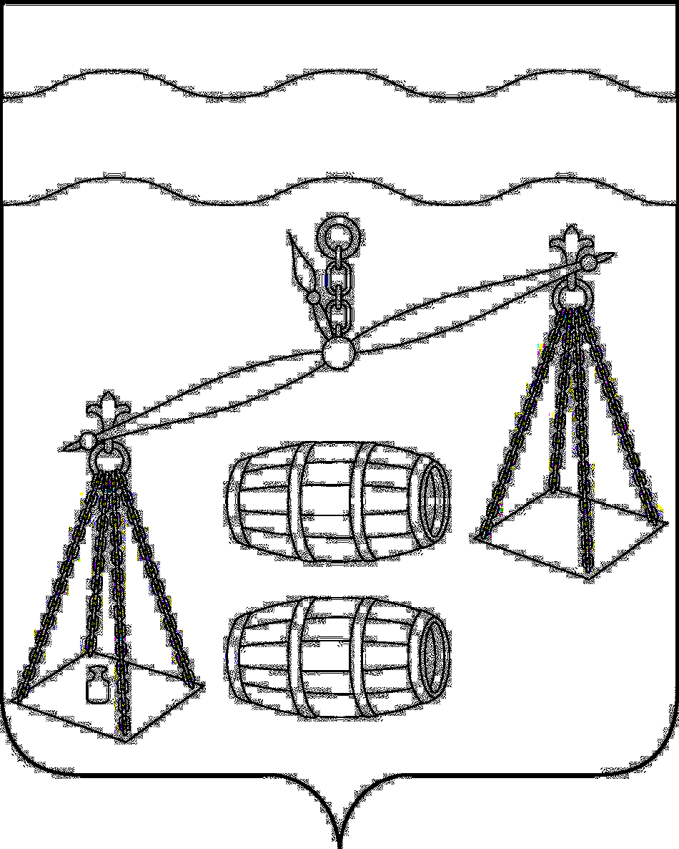
Администрация сельского поселения
«Деревня Субботники»
Калужская область
ПОСТАНОВЛЕНИЕ

от 19.08.2020г. |  | № 27

О признании утратившим силу постановления
администрации сельского поселения «Деревня Субботники»
от 17.02.2016 № 2 «Об утверждении
порядка формирования, утверждения и ведения
планов-графиков закупок товаров, работ и услуг
для обеспечения нужд СП «Деревеня Субботники»»

В соответствии с Федеральным законом от 06.10.2003 N 131-ФЗ "Об общих принципах организации местного самоуправления в Российской Федерации", Уставом сельского поселения «Деревня Субботники», администрация СП «Деревня Субботники» ПОСТАНОВЛЯЕТ:
- Постановление администрации СП «Деревня Субботники» от 17.02.2016 № 2 «Об утверждении порядка формирования, утверждения и ведения планов-графиков закупок товаров, работ и услуг для обеспечения нужд СП «Деревня Субботники»» признать утратившим силу.
- Данное Постановление вступает в силу после его обнародования.
- Контроль за исполнением данного Постановления оставляю за собой.

Глава администрации
СП «Деревня Субботники» А.В. Карханина

